В 16 микрорайоне стартовало строительство храма Архистратига Михаила
14.04.2023
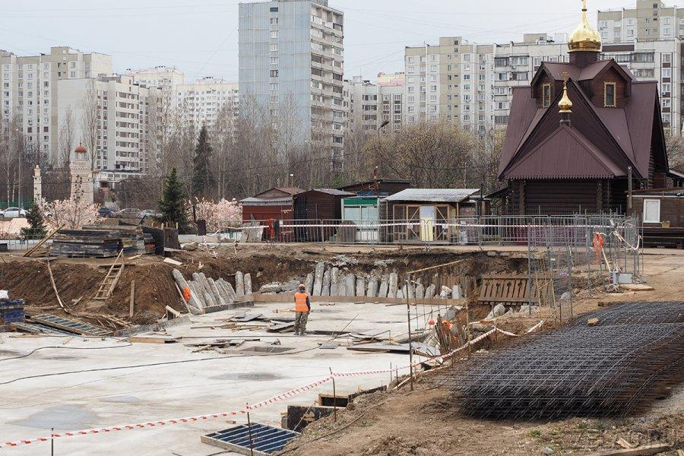
Наконец-то началось строительство еще одного крупного храма в Зеленограде – во имя Архистратига Михаила возле храма-часовни Сергия Радонежского в 16 микрорайоне.
Стройка была задумана давно, около 20 лет назад. Уже был заложен и освящен первый камень в основание нового храма, но – увы – средств на строительство так и не находилось. И долгое время пустырь возле скромной (но очень необычной) церкви так и оставался пустырем.
Но в последние дни все ожило. С грохотом забивались сваи в основание будущего храма, сейчас идет заливка основания бетоном.
Необходимость строительства большого просторного храма очевидна и актуальна как никогда. Архитектурный комплекс украсит город, дополнит его доминантой куполов колокольни и храма, станет культовым и любимым местом для жителей нашего города.
Фото: Дмитрий Ерохин

Адрес страницы: http://zelao.mos.ru/presscenter/news/detail/11530345.html
Префектура Зеленоградского административного округа города Москвы

